**Развитие эмоционально-волевой сферы дошкольников через театрализованную деятельность**

«Театр – это волшебный мир,

В котором ребенок радуется, играя,

А играя, познает окружающее…»

О.П. Радынова

В последние годы в системе воспитания и обучения большое значение стало уделяться интеллектуальному развитию ребёнка. При этом развитию эмоциональной сферы часто уделяется недостаточное внимание. Умственное развитие ребёнка тесным образом связано с особенностями мира его чувств и переживаний. Маленькие дети ещё не могут управлять своими чувствами, что приводит к импульсивности поведения, тревожности, выражающейся в конфликтах и агрессии, неуверенности, определяющейся замкнутостью и депрессивностью.

Как справедливо указывали педагоги Л. С. Выготский и А. В. Запорожец, только согласованное функционирование двух систем (познавательной и эмоциональной) может обеспечить успешное выполнение любых форм деятельности.

Всё это создаёт необходимость поиска более новых, нетрадиционных, интересных и эффективных способов развития познавательной и эмоциональной сфер у детей.

Так в 2022-2023 учебном году в нашем детском саду мной был создан детский театр «Театральный сундучок». В театре участвовали дети подготовительной группы.

Участие в дошкольной театрализации создавало условия для раскрытия внутренних качеств личности и ее самореализации, умения взаимодействовать в коллективе. Воспитательные возможности театрализованной деятельности широки. Участвуя в ней, дети знакомятся с окружающим миром во всем его многообразии через образы, краски, звуки, а поставленные вопросы заставляют их думать, анализировать, делать выводы и обобщения. У детей улучшается диалогическая речь и ее грамматический строй.

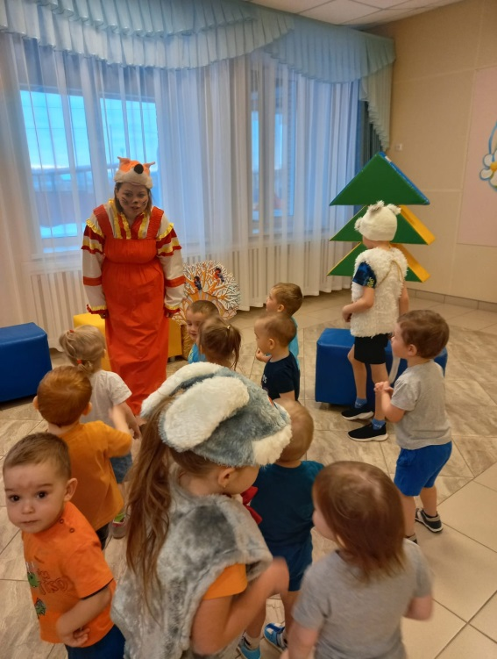Комплексы занятий были разработаны не случайно. Наша совместная деятельность проводилась с использованием игр, разминок, упражнений, сказок, занятий, квестов, сказочных развлечений. Сказки подбирались не случайно (исходя из актуальных проблем, существующих у детей данного возраста), роли детям предлагались, исходя из особенностей развития эмоциональной сферы каждого ребёнка). Занятия проводились 2 раза в неделю. Один раз в месяц я проводила какое-либо мероприятие: показ сказки с участием самих детей.

В октябре был проведён квест по сказкам,

в ноябре - показали сказку «Репка», в декабре – новогодний цирк, 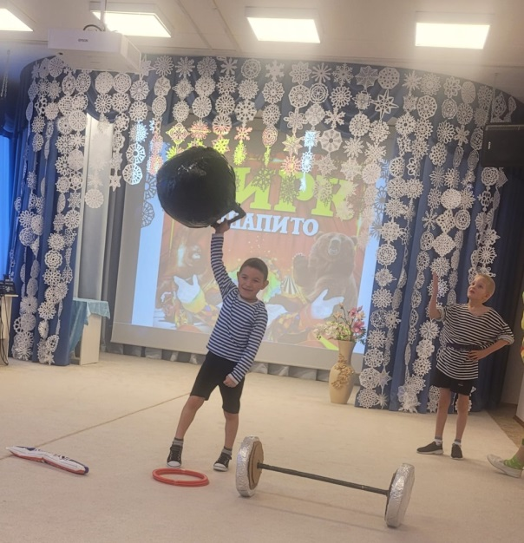в феврале участвовали в первом муниципальном фестивале детского театрального искусства «Золотая маска», где наши ребята стали лауреатами 3 степени за постановку музыкального спектакля «Во саду ли в огороде». А Алёна Головкина была удостоена номинацией «Лучшая женская роль за роль «внучки».

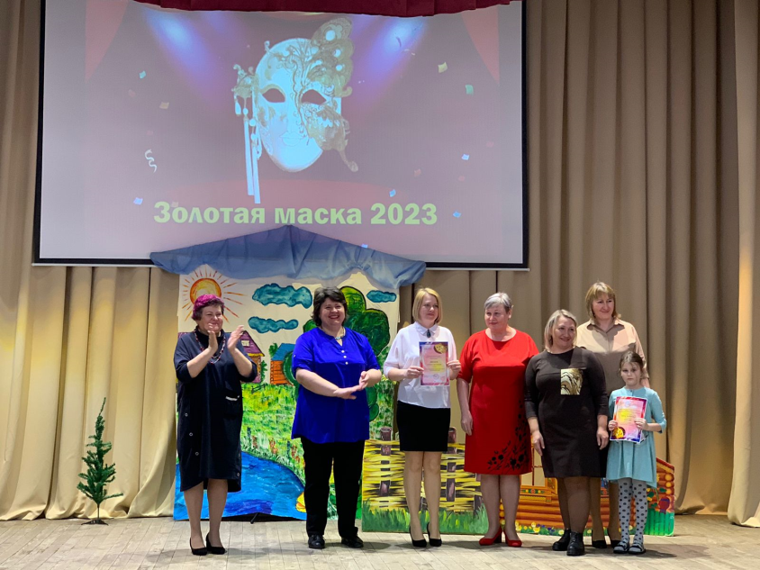

В апреле прошла постановка музыкального спектакля муха – цокотуха и май – квест «На поиски лета». 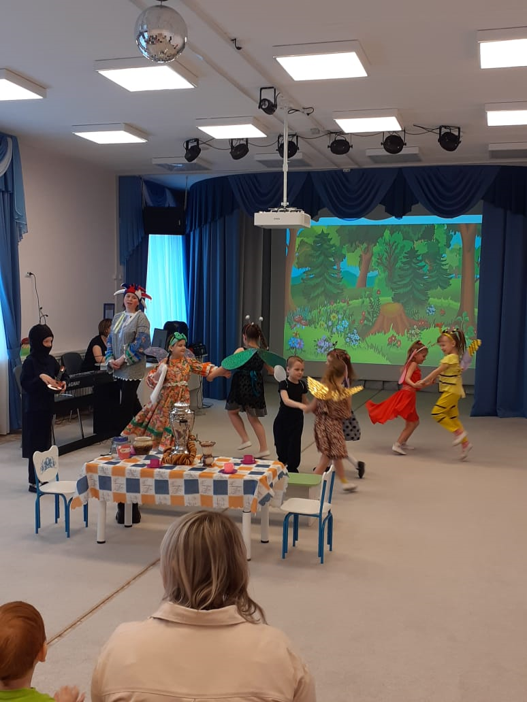

В этом учебном году, столкнулась с такими проблемами у детей, как:

* Низкий уровень развития речи (Дизартрия, ограниченный запас слов, дети, в основном пользуются простыми предложениями, не могут поддержать диалог, есть сложность в подбирании ответов на нестандартные вопросы.
* Проблемы в развитии эмоционально-волевой сферы (дети зажаты, скованы, эмоционально не зрелы)
* Поведенческие проблемы (связанные с волевой регуляцией, тревожные, агрессивные, гипервозбудимые).

Поэтому, мной и педагогом дополнительного образования Ольховик Еленой Александровной был организован кружок «Театральный сундучок». Дети, которые посещают занятия – дети из старшей группы. Программа написана на 2 года. Занятия проходят 2 раза в неделю.

Для меня, как психолога, **цель** использования театрализации немного отличается от традиционной - через мир сценических образов гармонизовать отношения ребёнка с окружающим миром, формировать думающего, чувствующего, активного человека, готового к творческой деятельности в любой области. Мы не используем сценарий. Работа, которая ведётся – полный экспромт. Дети выбирают себе героев - и начинается игра, а мы вносим необходимую развивающую направленность, используя своего героя, подстраиваясь под конкретного ребенка.

В процессе психологической работы с детьми в рамках театрализованной деятельности мы решаем следующие **задачи**:

- формирование у детей познавательных интересов;

- создание комфортного психологического климата для всестороннего развития воспитанников;

- формирование положительного опыта общения ребенка с окружающим миром;

- развитие у детей адекватного поведения в социуме;

- коррекция нежелательного поведения;

- формирование чувства уверенности в себе;

- развитие умения создавать образы посредствам жестов и мимики.

Очень важно на занятиях для детей создавать ситуацию успеха, даже если ребёнок не совсем точен в своих действиях, он должен чувствовать свою нужность и значимость. Основным условием успешной **работы** является создание максимально благоприятной атмосферы в детском коллективе. Как раз в достижении эмоционального благополучия огромную роль играет психологическая сказка. Введение различных образов в игровых упражнениях и психологических играх предусматривает спонтанное обыгрывание сюжета. Иной раз детям сложно представить игровую ситуацию без соответствующих атрибутов.

Для развития уверенности в себе и социальных навыков поведения, необходимо так организовать **театрализованную деятельность детей**, чтобы каждый ребёнок имел возможность проявить себя в какой-то роли. Для этого используются разнообразные приёмы:

- распределение ролей по карточкам;

- проигрывание ролей в парах.

В начале нашего пути остро встала проблема: дети боялись выступить, показать какой-то образ, стеснялись, отказывались играть. В этом случае на помощь пришёл кукольный театр. Обыгрывание сюжетов куклами помогло в работе с неуверенными в себе детьми. Начинали с маленьких и легких, знакомых сцен, разговаривали со знакомыми и любимыми игрушками.

В дальнейшем, с застенчивыми детьми готовили   демонстрацию пальчиковой гимнастики для других детей. Взрослый говорит слова, ребенок показывает движения, а ребята все повторяют.

Далее совместно с детьми показывали маленькие сценки по любому маленькому стихотворению (например, И. Жукова «Киска»). Опять же взрослый говорил слова, а дети показывали движение игрушкой.

В игре-драматизации складываются благоприятные условия для формирования личности ребенка, его нравственных черт характера. Например, эгоистичный драчливый мальчик, вовлеченный в игру-драматизацию, получал роли, противоположные его темпераменту, он был то храбрым петушком, защищающим зайчика от лисы, то колобком, веселым и добрым. Ребенок меняется: становится менее задиристым, более терпимее относиться к товарищам.

В кружке мы занимаемся всего три месяца, занятия проходят по определённой схеме:

* Психологическая разминка или приветствие (дети приветствуют друг друга или «рассказывают» жестами о своём настроении);
* Упражнения на сценическую речь (мы используем кубик эмоций или скороговорки, соответственно возрасту детей, пропеваем песенки, говорим от лица героев или предметов);
* Этюды (проигрывание этюдов);
* 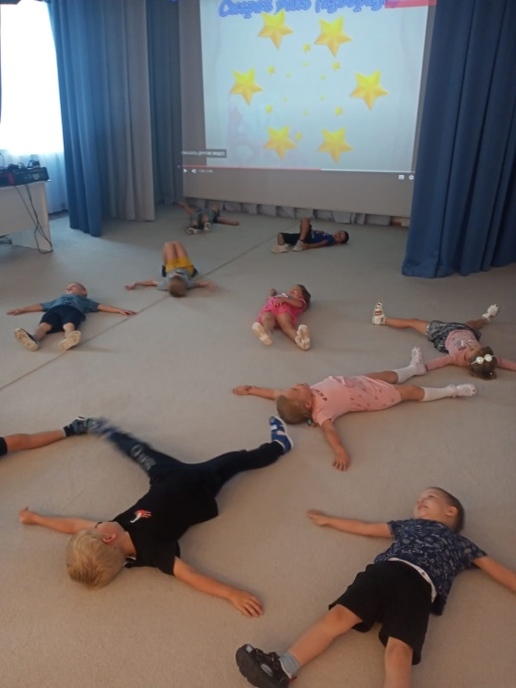Заключительный этап (различные психологические упражнения на релаксацию, на развитие коммуникативных навыков).

Итак, занятия театральной деятельностью с детьми развивают не только психические функции личности ребёнка, художественные способности, творческий потенциал, но и общечеловеческую способность к межличностному взаимодействию, творчеству в любой области, помогают адаптироваться в обществе, почувствовать себя успешным.

В завершении хотелось бы отметить, что если ребёнок психологически благополучен, то он полноценно развивается: и творчески, и интеллектуально, и физически.